**ASSUNTO :. INDICO PARA QUE O DEPARTAMENTO COMPETENTE, QUE SEJA REALIZADO ESTUDOS PARA CONSTRUÇÃO DE NOVO SISTEMA DE ESCOAMENTO DE ÁGUA NA RUA UMBERTO FRITELLA, NO JARDIM NOVACOOP.**

**DESPACHO:.**

**SALA DAS SESSÕES ____/____/_____**

**PRESIDENTE DA MESA**

**INDICAÇÃO Nº , DE 2021**

**SENHOR PRESIDENTE,**

**SENHORES VEREADORES,**

INDICO ao Exmo Senhor Prefeito Municipal para que o departamento competente, que seja realizado estudos para construção de novo sistema de escoamento de água na rua Umberto Fritella, no Jardim Novacoop.

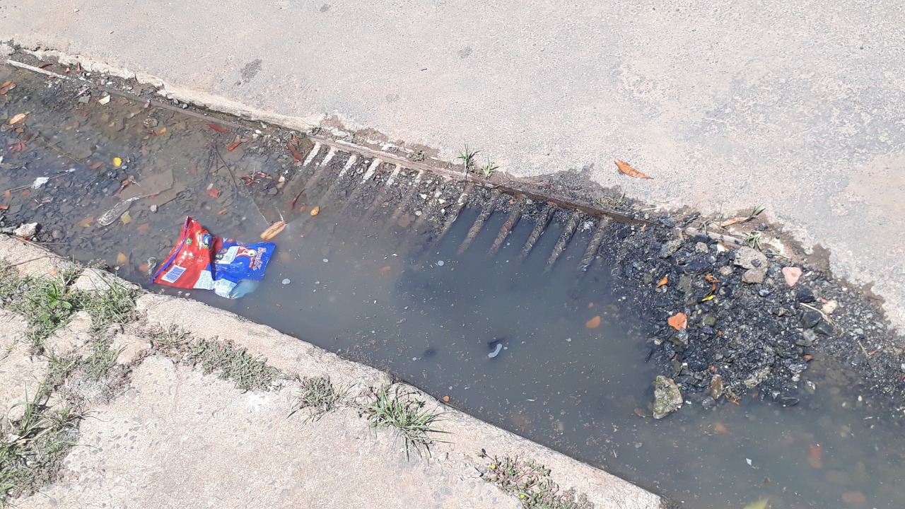

SALA DAS SESSÕES “VEREADOR SANTO RÓTOLLI”, aos 23 de fevereiro de 2021.

**VEREADOR LUIS ROBERTO TAVARES**

**VEREADOR ADEMIR SOUZA FLORETI JUNIOR**